Escuela Superior Politécnica del Litoral
Instituto de Ciencias Químicas

LABORATORIO DE BIOLOGÍA

Práctica #2

TRANSPORTE CELULAR

Perteneciente a:
Carla Solange Hidalgo Segovia

Paralelo 8

Profesora:
Ing. Francisca Burgos

I Término
2013-2014
OBJETIVOS GENERALES:
Conocer el movimiento de líquidos a través de la membrana celular.

OBJETIVOS ESPECIFICOS:
Determinar las causas en que el agua actúa diferente en soluciones isotónicas, hipertónicas e hipotónicas.

MARCO TEÓRICO

La ósmosis es un fenómeno biológico, difusión simple, espontánea, sin gasto de energía, el cual se caracteriza el traspaso sólo de moléculas de agua, a través de las membranas semipermeables de las células, de una zona con mayor concentración a una con menor concentración de la misma.

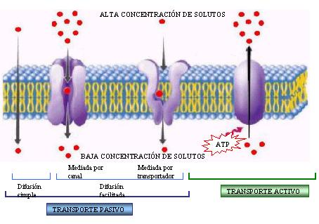
La función de la ósmosis es igualar las concentraciones del medio exterior de las células y mantener hidratada a la membrana celular de las mismas. Las membranas semipermeables contienen poros tan minúsculos que solo deja pasar moléculas del agua, la cual son aquellas que permiten el paso ciertas moléculas de agua a través de si, la cual su índice de paso depende la presión osmótica, la concentración, la temperatura y el gradiente electroquímico de las moléculas.

La parte que ha atravesado la membrana se conoce como "permeado" y la que no lo hace es el "rechazo". En consecuencia, se produce una separación diferencial de unas sustancias frente a otras. Para que el paso de sustancias a través de la membrana se produzca, es necesario la existencia de una fuerza impulsora entre ambos lados de la membrana, la cual puede ser de diferente naturaleza: diferencia de presión, diferencia de concentración, potencial eléctrico.

La presión osmótica se defina como aquella presión que sería necesaria para detener el flujo de agua a través de la membrana semipermeable. Cuando una célula se sumerge en un líquido con diferente concentración a la de su interior, la presión osmótica puede ocasionar el movimiento del agua de un medio a otro. La presión osmótica es una propiedad coligativa es decir que depende de la cantidad de partículas en una disolución, sin importar la naturaleza de las mismas. Es decir de la concentración de la disolución.

Solución hipotónica:
Un medio o solución hipotónica es aquella que tiene una menor concentración de soluto en el medio exterior en relación al medio interior de la célula. Una célula sumergida en una solución con una concentración baja de materiales disueltos se encuentra en un medio o ambiente hipotónico. Ejemplo la concentración de agua es mayor cuando se encuentra en el exterior de la célula que dentro, bajo estas condiciones el agua se difunde en la célula, ocurre una osmosis hacia el interior de la célula.

Deformación: Una célula en este ambiente se hincha y puede explotar (lisis), si el agua no es removida. Las células animales sufren el fenómeno de citólisis, que lleva a la destrucción de la célula, pero en las células vegetales ocurre la turgencia en el que ocurre lo mismo que en las células animales pero éstas no se destruyen debido a la gran resistencia de su pared celular

Solución hipertónica
Un medio o solución es aquel que tiene mayor concentración de soluto en el medio externo en relación al medio interior de la célula y ésta pierde agua debido a la diferencia de presión osmótica, La salida del agua de la célula continúa hasta que la presión osmótica del medio externo y de la célula sea igual.

Deformación: la célula puede llegar a morir por deshidratación que ocurre en ella., por consecuencia La célula animal sufre el fenómeno de crenación ("arrugándose") y en las células vegetales se produce la plasmólisis: cuando el agua sale del medio intracelular, el protoplasma se retrae, produciéndose un espacio entre la membrana plasmática y la pared celular

Solución isotónica
Un medio o solución isotónica es aquel en donde la concentración de soluto en el medio exterior en relación al medio interior de la célula es igual tanto en el exterior como en el interior de una célula. Por lo que al tener la misma concentración tendrán aproximadamente la misma presión osmótica por lo que en ese medio la célula ya sea vegetal o animal no sufrirá deformación física alguna.

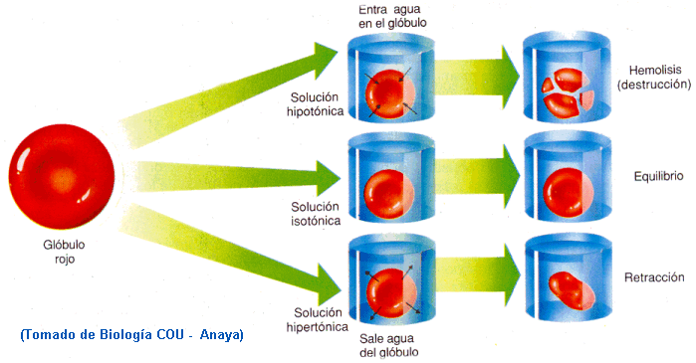

MATERIALES

- Microscopio
- 3 Laminas portaobjeto y cubreobjetos
- Muestra de sangre
- lancetas
- NaCl
- Agua destilada
- Guantes
- Algodón
- Alcohol

PROCEDIMIENTOS
- Soluc. Isotónica: se agrega 0.9 gr de NaCl en 100ml de agua destilada.
- Soluc. Hipertónica: se agrega 1.2gr de NaCl en 100ml de agua destilada.
- Soluc. Hipotónica: se agrega 0.6gr de NaCl en 100ml de agua destilada.
- Colocar un poco de muestra de sangre en 3 portaobjetos y a cada uno colocarles un poco de solución (isotónica, hipertónica, hipotónica) diferente y cubrirlas con los cubreobjetos.
- Observar los resultados de las células en el microscopio.

GRÁFICOS
RESULTADOS
- Difusión: movimiento neto de moléculas en un gradiente de mayor concentración a menor concentración.
- Osmosis: es la difusión de agua a través de una membrana con permeabilidad diferencial (el agua usa membrana desde un lado de mayor concentración de agua a meno concentración de agua)
- S. Isotónica: concentración de agua adentro de las células es la misma que afuera. No hay tendencia neta de agua al entrar o salir de las células.
- S. Hipertónica: concentración de partículas disueltas (soluto) más altas que el citoplasma que hacen que el agua salga de las células por osmosis.
- S. Hipotónica: concentración de soluto más baja que el citoplasma de célula, el agua entra en la célula por osmosis.

CONCLUSIONES
- En las células que se encontraban en solución isotónica no ocurrió ningún cambio en ellas, se mantuvieron en su forma original.

- En las células que se encontraban en solución hipertónica, éstas se arrugaron por deshidratación, su agua salió de ellas hacia la solución externa.

- En las células que se encontraban en solución hipotónica, éstas se hincharon, cambiando su tamaño a uno más grande, pero no llegaron a explotar ya que la concentración de soluto externo no era de gradiente tan alto, las células absorbieron agua de la solución externa.

- El fenómeno osmosis logra equilibrio entre las concentraciones del medio exterior de las células.

RECOMENDACIONES
- Al sacar la muestra de sangre en una persona, colocarse guantes para precaución de alguna infección.

- Utilice algodón y alcohol para desinfectar el área donde se sacará la muestra, matando microorganismos que no afecten a la misma.

BIBLIOGRAFÍA
- http://www.culturacientifica.org/textosudc/fisio_xeral_tema_2.pdf
- http://es.wikipedia.org/wiki/%C3%93smosis
- http://www.maph49.galeon.com/memb1/solutions.html
- http://www.slideshare.net/Malvab/osmosis-1269373
- http://www.infobiologia.net/p/osmosis.html
- http://www.geocities.ws/cyberquimica/isohiperhipo.html
- http://www.maph49.galeon.com/memb1/hypotonic.html

